تقرير مفصل عن الصادرات الصناعية وواردات الآلات والمعدات الصناعية خلال شهر كانون الأول 2012

أعدت مصلحة المعلومات الصناعية في وزارة الصناعة تقريراً مفصلاً عن الصادرات الصناعية وواردات الآلات والمعدات الصناعية عن شهر كانون الأول 2012.

مع الإشارة الى ان مجموع قيمة الصادرات الصناعية اللبنانية خلال العام 2012 بلغ 2 مليار و952 مليون دولار أميركي (د.أ.) مقابل 3 مليار و334 مليون د.أ. خلال العام 2011 و3 مليار و208 مليون د.أ. خلال العام 2010 أي بانخفاض ونسبته 11.5٪ مقارنةً مع العام 2011 وانخفاض ونسبته 8٪ مقارنةً مع العام 2010. (جدول رقم 1 و11)

من جهة أخرى، بلغ مجموع قيمة الواردات من الآلات والمعدات الصناعية خلال العام 2012 نحو 288.1 مليون د.أ. مقابل 321 مليون د.أ. خلال العام 2011 أي بانخفاض ونسبته 10.2٪ (جدول رقم 17 و18)

تقرير مفصل عن الصادرات الصناعية وواردات الآلات والمعدات الصناعية خلال شهر كانون الأول من العام 2012

- الصادرات الصناعية خلال شهر كانون الأول 2012
بلغ مجموع الصادرات الصناعية في كانون الأول 2012 ما قيمته 264 مليون د.أ. مقابل 290.5 مليون د.أ. في كانون الأول 2011 و287.8 مليون د.أ. في كانون الأول 2010 أي بانخفاض وقيمته 26.5 مليون د.أ. ونسبته 9.1٪ مقارنةً مع كانون الأول 2011 وانخفاض وقيمته 23.8 مليون د.أ. ونسبته 8.3٪ مقارنةً مع كانون الأول 2010. (جدول رقم 1 ورسم بياني رقم 1)

- 1 أهم المنتجات المُصدَّرة
إحتلت صادرات منتجات المعادن العادية خلال هذا الشهر المرتبة الأولى، إذ بلغت قيمتها 48.9 مليون د.أ. وتصدرت جمهورية كوريا لائحة البلدان المستوردة لهذا المنتج إذ استوردت ما قيمته 10.8 مليون د.أ.، تليها صادرات الآلات والاجهزة والمعدات الكهربائية بقيمة 44.4 مليون د.أ.، واحتل العراق صدارة الدول المستوردة لهذا المنتج بقيمة 8.3 مليون د.أ.، ثم منتجات صناعة الاغذية بقيمة 37.9 مليون د.أ. وتصدرت المملكة العربية السعودية لائحة البلدان المستوردة لهذا المنتج إذ استوردت ما قيمته 5.3 مليون د.أ. والمنتجات المعدنية بقيمة 32.8 مليون د.أ. ومنتجات الصناعات الكيماوية بقيمة 23.7 مليون د.أ. (جدول رقم 2، 4، 6، 10 ولمزيد من التفاصيل جدول رقم 15 و16)

1-2 المنتجات التي ارتفعت قيم صادراتها
سجلت الإحصاءات ارتفاعاً ملحوظاً للصادرات من المنتجات التالية:
1-2-1 المنتجات المعدنية ارتفعت قيمتها من 2.2 مليون د.أ. خلال كانون الأول 2011 الى 32.8 مليون د.أ. خلال كانون الأول 2012 (جدول رقم 2 ورسم بياني رقم 2). ارتفعت صادرات هذا المنتج الى سوريا مما ادى الى الارتفاع الاجمالي والبالغ حوالي 30.6 مليون د.أ. (جدول رقم 3 و4)

1-2-2 المعادن العادية ومصنوعاتها ارتفعت قيمتها من 32.8 مليون د.أ. خلال كانون الأول 2011 الى 48.9 مليون د.أ. خلال كانون الأول 2012 (جدول رقم 2 ورسم بياني رقم 2). انخفضت صادرات هذا المنتج الى تركيا فيما ارتفعت الى كل من جمهورية كوريا واليابان واليونان وايطاليا وقطر واسبانيا مما ادى الى الارتفاع الاجمالي والبالغ حوالي 16.1 مليون د.أ. (جدول رقم 5 و6)

  - المنتجات التي انخفضت قيم صادراتها
سجلت الإحصاءات انخفاضاً ملحوظاً للصادرات من المنتجات التالية:
1-3-1 اللؤلؤ والأحجار الكريمة والمعادن الثمينة (دون الماس الخام وسبائك الذهب والفضة بشكلها الخامي) انخفضت قيمتها من 70.9 مليون د.أ. خلال كانون الأول 2011 الى 9.8 مليون د.أ. خلال كانون الأول 2012 (جدول رقم 2 ورسم بياني رقم 2). انخفضت صادرات هذا المنتج الى كل من افريقيا الجنوبية وسويسرا مما ادى الى الانخفاض الاجمالي والبالغ حوالي 61.1 مليون د.أ. (جدول رقم 7 و8)

1-3-2 منتجات الصناعات الكيماوية انخفضت قيمتها من 32.5 مليون د.أ. خلال كانون الأول 2011 الى 23.7 مليون د.أ. خلال كانون الأول 2012 (جدول رقم 2 ورسم بياني رقم 2). ارتفعت صادرات هذا المنتج الى الامارات العربية المتحدة فيما انخفضت الى كل من تركيا وايطاليا واسبانيا مما ادى الى الانخفاض الاجمالي والبالغ حوالي 8.8 مليون د.أ. (جدول رقم 9 و10)

  - السوق الرئيسية للصادرات
1-4-1 السوق الرئيسية للصادرات بحسب تكتلات الدول
شكلت الدول العربية خلال هذا الشهر السوق الرئيسية للصادرات الصناعية اللبنانية، فقد بلغت قيمة الصادرات إليها 148.6 مليون د.أ. أي ما نسبته 56.3٪ من مجموع الصادرات الصناعية بينما احتلت الدول الاوروبية المرتبة الثانية اذ استوردت ما نسبته 13.7٪ ومن ثم الدول الافريقية الغير عربية في المرتبة الثالثة بما نسبته 12.3٪ تليها الدول الآسيوية الغير عربية بما نسبته 11.3٪. ومن أبرز المنتجات المصدَّرة الى الدول العربية: الآلات والاجهزة والمعدات الكهربائية بقيمة 24.9 مليون د.أ.، المنتجات المعدنية بقيمة 23.8 مليون د.أ.، منتجات الصناعة الاغذية بقيمة 22.6 مليون د.أ. ومنتجات الصناعات الكيماوية بقيمة 17.6 مليون د.أ. (جدول رقم 12).

1-4-2 السوق الرئيسية للصادرات بحسب الدول
بالنسبة للدول المستوردة للمنتجات الصناعية اللبنانية فقد تصدرت سوريا لائحة هذه الدول حيث بلغت قيمة الصادرات إليها خلال هذا الشهر 37.8 مليون د.أ. أي ما يوازي 14.3٪ من القيمة الإجمالية للصادرات واحتلت المملكة العربية السعودية المرتبة الثانية حيث بلغت قيمة الصادرات إليها 29.1 مليون د.أ. أي ما يوازي 11٪ يليها العراق حيث بلغت قيمة الصادرات إليه خلال هذا الشهر 20.9 مليون د.أ. أي ما يوازي 7.9٪. (جدول رقم 13)

وقد تم خلال هذا الشهر التصدير الى 45 دولة أوروبية، 41 دولة افريقية غير عربية، 32 دولة اميركية، 29 دولة آسيوية غير عربية، 19 دولة عربية و7 دول أوقيانية. أما الدول التي استوردت بأكثر من مليون د.أ. فهي موزعة كما يلي: 13 دولة عربية، 11 دولة اوروبية، 8 دول افريقية غير عربية، 5 دول آسيوية غير عربية، ودولتين اميركيتين. (جدول رقم 14 ورسم بياني رقم 3 و4)

2. واردات الآلات والمعدات الصناعية
بلغ مجموع الواردات من الآلات والمعدات الصناعية في كانون الأول 2012 نحو 25.4 مليون د.أ.، مقابل 30.6 مليون د.أ. في كانون الأول 2011، أي بانخفاض وقدره 5.2 مليون د.أ. ونسبته 17.1٪.
وقد تصدرت هولندا لائحة البلدان المُصَدِرة للآلات والمعدات الصناعية إلى لبنان، حيث بلغت قيمتها خلال هذا الشهر حوالي 4.5 مليون د.أ. تليها ايطاليا بحوالي 3.5 مليون د.أ. ومن ثم المانيا بحوالي 3.1 مليون د.أ. (جدول رقم 17)

2-1 توزيع الآلات والمعدات الصناعية المستوردة بحسب بلد المنشأ والنشاط الصناعي
إحتلت واردات الآلات للصناعات الغذائية المرتبة الاولى، إذ بلغت قيمتها 7.3 مليون د.أ. وتصدرت هولندا لائحة البلدان المُصدِّرة لهذا المنتج الى لبنان إذ صدَّرت ما قيمته 4.4 مليون د.أ.، تليها واردات الآلات التي تستعمل في التغليف بقيمة 2.5 مليون د.أ.، واحتلت المانيا صدارة الدول المُصدِّرة لهذا المنتج بقيمة 1.5 مليون د.أ.، فالآلات لصناعة المطاط واللدائن بقيمة 1.9 مليون د.أ. (جدول رقم 18)

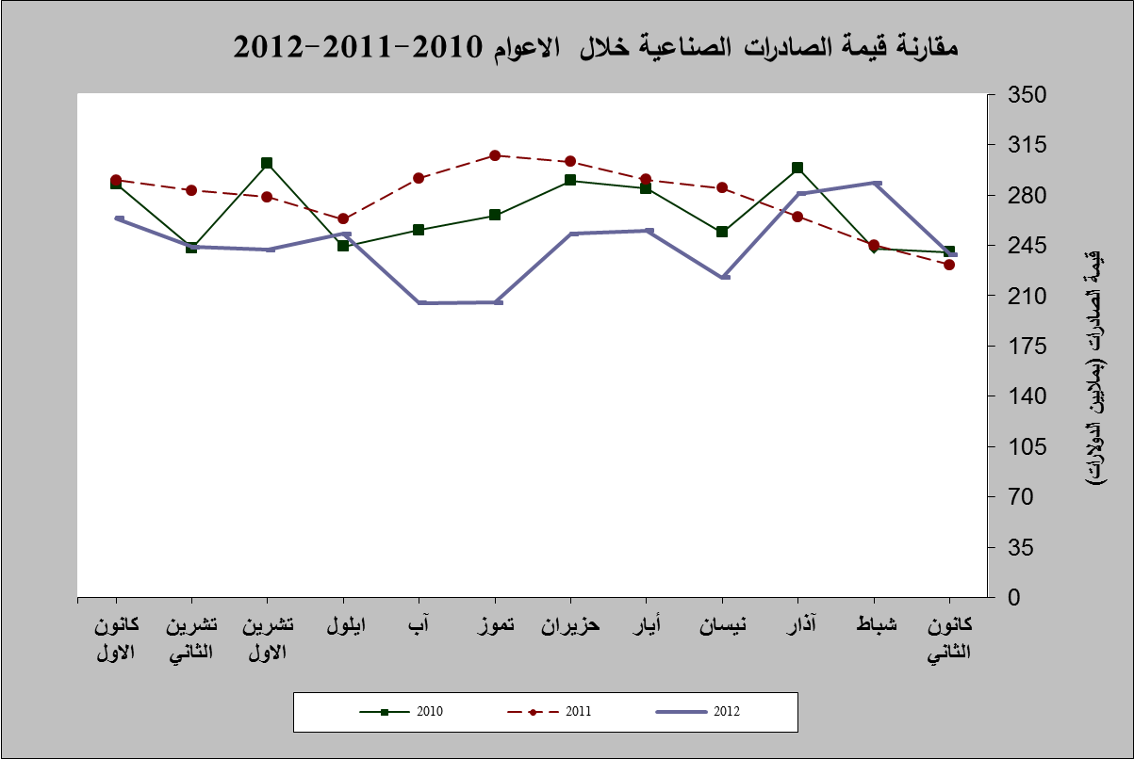
رسم بياني رقم 1

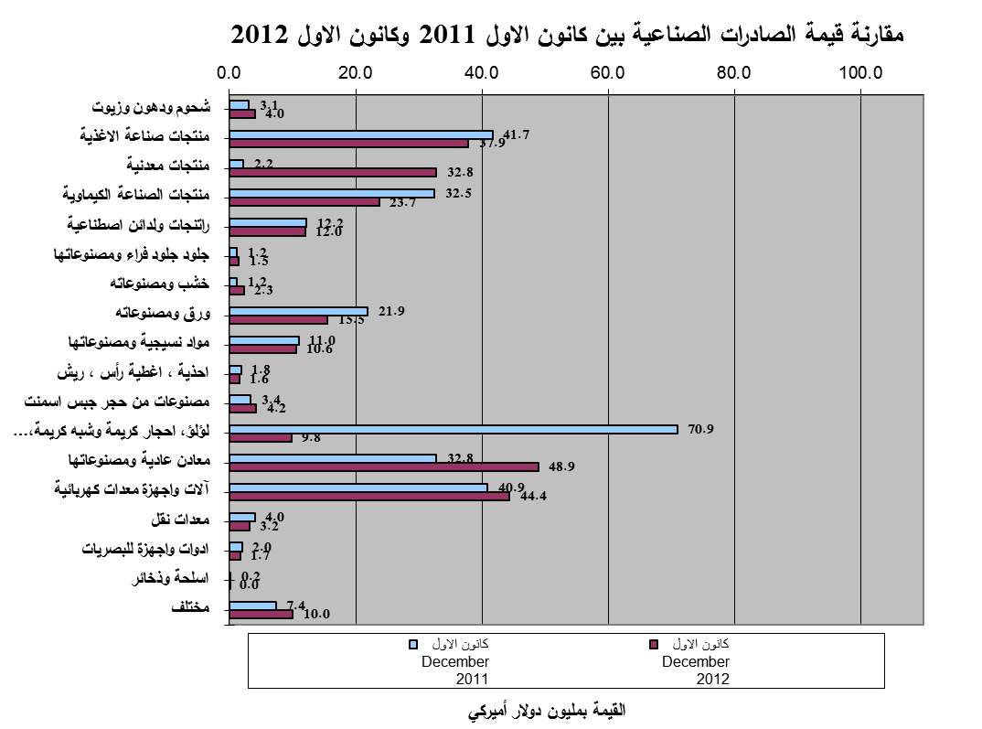
رسم بياني رقم 2

جدول رقم 3- صادرات المنتجات المعدنية حسب أبرز البلدان المصدَّر إليها خلال شهر كانون الأول من العام 2011
البلد المصدَّر إليه | سوريا | قبرص | اسبانيا | الصين | المملكة العربية السعودية | الامارات العربية المتحدة | فرنسا | الكاميرون
القيمة بآلاف الدولارات | 912 | 431 | 313 | 102 | 53 | 47 | 47 | 37

جدول رقم 4- صادرات المنتجات المعدنية حسب أبرز البلدان المصدَّر إليها خلال شهر كانون الأول من العام 2012
البلد المصدَّر إليه | سوريا | مختلف | قبرص | الصين | العراق | ايطاليا | تايوان | الكاميرون
القيمة بآلاف الدولارات | 23,567 | 7,997 | 468 | 241 | 151 | 127 | 62 | 34

جدول رقم 5- صادرات المعادن العادية ومصنوعاتها حسب أبرز البلدان المصدَّر إليها خلال شهر كانون الأول من العام 2011
البلد المصدَّر إليه | تركيا | الصين | اسبانيا | سوريا | المملكة العربية السعودية | الاردن | جمهورية كوريا | الهند
القيمة بآلاف الدولارات | 12,029 | 2,609 | 1,513 | 1,482 | 1,191 | 1,015 | 922 | 883

جدول رقم 6 - صادرات المعادن العادية ومصنوعاتها حسب أبرز البلدان المصدَّر إليها خلال شهر كانون الأول من العام 2012
البلد المصدَّر إليه | جمهورية كوريا | تركيا | اليابان | اليونان | الصين | ايطاليا | اسبانيا | قطر
القيمة بآلاف الدولارات | 10,764 | 6,952 | 3,422 | 3,196 | 2,493 | 2,487 | 2,129 | 1,694

جدول رقم 7 - صادرات اللؤلؤ والأحجار الكريمة والمعادن الثمينة* حسب أبرز البلدان المصدَّر إليها خلال شهر كانون الأول من العام 2011
البلد المصدَّر إليه | افريقيا الجنوبية | سويسرا | الامارات العربية المتحدة | بلجيكا | الولايات المتحدة الاميركية | المملكة العربية السعودية | مختلف | قطر
القيمة بآلاف الدولارات | 29,800 | 29,672 | 6,697 | 1,947 | 781 | 551 | 335 | 260

جدول رقم 8 - صادرات اللؤلؤ والأحجار الكريمة والمعادن الثمينة* حسب أبرز البلدان المصدَّر إليها خلال شهر كانون الأول من العام 2012
البلد المصدَّر إليه | الامارات العربية المتحدة | بلجيكا | المملكة العربية السعودية | الولايات المتحدة الاميركية | الاردن | الهند | فرنسا | هونغ كونغ
القيمة بآلاف الدولارات | 5,414 | 1,581 | 764 | 661 | 261 | 222 | 192 | 129
*(دون الماس الخام وسبائك الذهب والفضة بشكلها الخامي والتي بلغت قيمتها هذا الشهر 94.5 مليون د.أ.)

جدول رقم 9- صادرات منتجات الصناعات الكيماوية حسب أبرز البلدان المصدَّر إليها خلال شهر كانون الأول من العام 2011
البلد المصدَّر إليه | تركيا | ايطاليا | اسبانيا | المملكة العربية السعودية | سوريا | الامارات العربية المتحدة | العراق | الاردن
القيمة بآلاف الدولارات | 5,693 | 3,759 | 3,244 | 3,217 | 2,627 | 2,496 | 2,433 | 2,243

جدول رقم 10- صادرات منتجات الصناعات الكيماوية حسب أبرز البلدان المصدَّر إليها خلال شهر كانون الأول من العام 2012
البلد المصدَّر إليه | الامارات العربية المتحدة | المملكة العربية السعودية | العراق | سوريا | سلوفينيا | الكويت | الاردن | قطر
القيمة بآلاف الدولارات | 3,793 | 3,250 | 3,241 | 1,934 | 1,869 | 1,718 | 1,488 | 731

جدول رقم 12- توزيع الصادرات الصناعية اللبنانية حسب المنتج المصدَّر وتكتلات الدول خلال شهر كانون الأول من العام 2012
 | الدول العربية | الدول الأوروبية | الدول الاوقيانية | الدول الآسيوية  غير العربية | الدول الأميركية | الدول الأفريقية  غير العربية | مختلف* | المجموع
شحوم ودهون وزيوت | 2,552 | 267 | 164 | 88 | 794 | 143 |  | 4,007
منتجات صناعة الأغذية | 22,624 | 5,043 | 600 | 337 | 3,463 | 5,535 | 258 | 37,861
منتجات معدنية | 23,763 | 605 | 1 | 335 | 3 | 110 | 7,997 | 32,814
منتجات الصناعة الكيماوية | 17,568 | 3,214 | 44 | 798 | 172 | 1,842 | 58 | 23,696
لدائن ومصنوعاتها، مطاط ومصنوعاته | 6,535 | 1,371 | 66 | 243 | 672 | 2,770 | 332 | 11,989
جلود، جلود بفراء ومصنوعاتها | 477 | 300 |  | 632 | 10 | 85 |  | 1,504
خشب ومصنوعاته | 2,015 | 27 | 4 |  | 6 | 214 |  | 2,266
ورق وكرتون ومصنوعاتهما | 12,463 | 1,275 | 4 | 271 | 64 | 1,454 | 7 | 15,539
مواد نسيجية ومصنوعاتها | 7,330 | 2,264 | 12 | 190 | 347 | 303 | 120 | 10,566
أحذية، أغطية رأس، ريش | 1,436 | 102 |  |  | 2 | 23 |  | 1,564
مصنوعات من حجر جبس اسمنت | 2,693 | 286 | 1 | 198 | 41 | 1,005 | 2 | 4,227
لؤلؤ، أحجار كريمة وشبه كريمة، معادن  ثمينة (دون الماس الخام وسبائك الذهب والفضة بشكلها الخامي) | 6,574 | 2,042 |  | 414 | 661 | 115 | 8 | 9,814
معادن عادية ومصنوعاتها | 6,709 | 12,486 | 12 | 25,536 | 6 | 4,096 | 53 | 48,898
آلات وأجهزة ومعدات كهر بائية | 24,922 | 5,919 | 16 | 345 | 520 | 12,376 | 254 | 44,354
معدات نقل | 2,601 | 146 |  | 51 | 27 | 345 |  | 3,170
أدوات وأجهزة للبصريات | 1,012 | 339 | 1 | 129 | 10 | 127 | 63 | 1,680
أسلحة وذخائر | 4 |  |  |  |  |  |  | 4
سلع ومنتجات مختلفة | 7,295 | 357 | 10 | 236 | 270 | 1,851 | 26 | 10,045
المجموع | 148,574 | 36,045 | 933 | 29,804 | 7,067 | 32,394 | 9,179 | 263,997
الأرقام المبينة أعلاه هي بآلاف الدولارات
*يشمل "مختلف" البضاعة المصدرة إلى السوق الحرة، التي دخلت بشكل مؤقت إلى المستودعات وتلك التي تزود بها السفن والطائرات.

جدول رقم 13- توزيع الصادرات الصناعية اللبنانية حسب أبرز البلدان المصدَّر إليها خلال شهر كانون الأول من العام 2012
البلد المصدَّر إليه |  | سوريا |  |  | المملكة العربية السعودية |  |  | العراق |  |  | الامارات العربية المتحدة |  |  | الاردن |  |  | جمهورية كوريا |  |  | قطر |  |  | تركيا
القيمة بآلاف الدولارات |  | 37,778 |  |  | 29,127 |  |  | 20,913 |  |  | 18,645 |  |  | 11,119 |  |  | 10,764 |  |  | 8,656 |  |  | 8,241
البلد المصدَّر إليه | انغولا |  | مصر |  |  | الكويت |  |  | المانيا |  |  | نيجيريا |  |  | الكونغو |  |  | فرنسا |  |  | الولايات المتحدة الاميركية
القيمة بآلاف الدولارات | 6,344 |  | 6,338 |  |  | 5,121 |  |  | 5,017 |  |  | 4,617 |  |  | 4,561 |  |  | 4,555 |  |  | 4,090
البلد المصدَّر إليه | اليونان |  |  | اليابان |  |  | ايطاليا |  |  | اسبانيا |  |  | المملكة المتحدة |  |  | غانا |  |  | بلجيكا |  |  | الصين
القيمة بآلاف الدولارات | 3,632 |  |  | 3,585 |  |  | 3,380 |  |  | 3,142 |  |  | 3,062 |  |  | 2,993 |  |  | 2,955 |  |  | 2,879

جدول رقم 14- توزيع البلدان المصدَّر إليها حسب تكتلات الدول وقيمة الصادرات خلال شهر كانون الأول من العام 2012
قيمة الصادرات (مليون د.أ.) | الدول العربية | الدول الأوروبية | الدول الاوقيانية | الدول الآسيوية  غير العربية | الدول الأميركية | الدول الإفريقية  غير العربية | المجموع
[0-1[ | 6 | 34 | 7 | 24 | 30 | 33 | 134
[1-5[ | 4 |  |  |  |  |  | 4
[5-10[ | 1 |  |  | 1 |  |  | 2
[10-15[ | 5 | 10 |  | 3 | 2 | 7 | 27
أكثر من 15 مليون د.أ. | 3 | 1 |  | 1 |  | 1 | 6
المجموع | 19 | 45 | 7 | 29 | 32 | 41 | 173

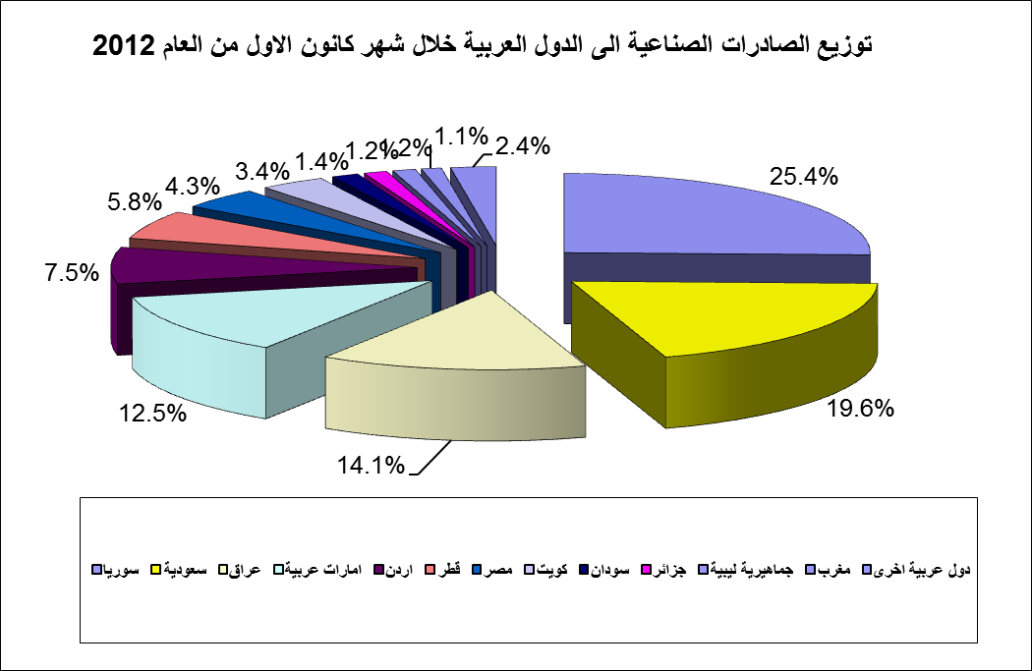
رسم بياني رقم 3

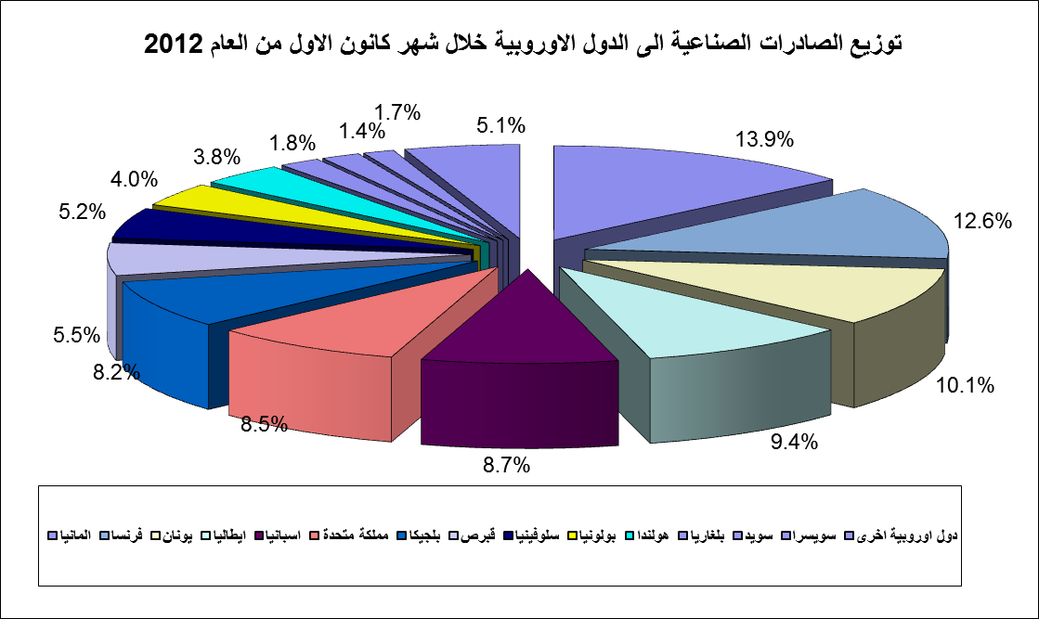
رسم بياني رقم 4

جدول رقم 15- توزيع الصادرات الصناعية اللبنانية حسب المنتج وأبرز البلدان المصدَّر إليها خلال شهر كانون الأول من العام 2012
شحوم ودهون وزيوت | سوريا | الولايات المتحدة الاميركية | كندا | الامارات العربية المتحدة |  | المملكة العربية السعودية |  | ايرلندا |  | الكويت |  | استراليا
القيمة بآلاف الدولارات | 1,767 | 362 | 358 | 233 |  | 209 |  | 177 |  | 155 |  | 124
منتجات صناعة الاغذية | المملكة العربية السعودية | سوريا | انغولا |  | الاردن |  | العراق |  | الولايات المتحدة الاميركية |  | فرنسا |  | قطر
القيمة بآلاف الدولارات | 5,345 | 5,157 | 3,163 |  | 2,789 |  | 2,483 |  | 1,891 |  | 1,823 |  | 1,699
لدائن ومصنوعاتها، مطاط ومصنوعاته | مصر | العراق | سوريا |  | المملكة العربية السعودية |  | الولايات المتحدة الاميركية |  | انغولا |  | ساحل العاج |  | المملكة المتحدة
القيمة بآلاف الدولارات | 1,384 | 1,158 | 1,047 |  | 951 |  | 614 |  | 564 |  | 443 |  | 396
جلود، جلود بفراء ومصنوعاتها | هونغ كونغ | الامارات العربية المتحدة | سويسرا |  | تركيا |  | الهند |  | سوريا |  | تايوان |  | مصر
القيمة بآلاف الدولارات | 296 | 262 | 227 |  | 165 |  | 109 |  | 60 |  | 50 |  | 49
خشب ومصنوعاته | قطر | العراق | الكونغو |  | نيجيريا |  | الامارات العربية المتحدة |  | انغولا |  | غينيا |  | فرنسا
القيمة بآلاف الدولارات | 1,057 | 859 | 60 |  | 41 |  | 30 |  | 29 |  | 21 |  | 19
ورق وكرتون ومصنوعاتها | العراق | الاردن | المملكة العربية السعودية |  | سوريا |  | الامارات العربية المتحدة |  | المغرب |  | الجزائر |  | مصر
القيمة بآلاف الدولارات | 2,583 | 2,202 | 1,482 |  | 1,301 |  | 1,135 |  | 662 |  | 648 |  | 518
المواد النسيجية ومصنوعاتها | المملكة العربية السعودية | الامارات العربية المتحدة | المانيا |  | الكويت |  | فرنسا |  | الاردن |  | العراق |  | قطر
القيمة بآلاف الدولارات | 3,483 | 1,467 | 703 |  | 652 |  | 577 |  | 460 |  | 413 |  | 300

جدول رقم 15 -(تابع) توزيع الصادرات الصناعية اللبنانية حسب المنتج وأبرز البلدان المصدَّر إليها خلال شهر كانون الأول من العام 2012
أحذية، أغطية رأس، ريش | المملكة العربية السعودية | الامارات العربية المتحدة |  | مصر |  | فرنسا |  | الاردن |  |  | قطر |  | الجماهيرية الليبية |  |  | سوريا
القيمة بآلاف الدولارات | 741 | 411 |  | 101 |  | 76 |  | 61 |  |  | 34 |  | 29 |  |  | 27
مصنوعات من حجر جبس اسمنت | المملكة العربية السعودية | قطر |  | الكونغو |  | الاردن |  | الامارات العربية المتحدة |  |  | باكستان |  | زامبيا |  |  | الكويت
القيمة بآلاف الدولارات | 1,014 | 909 |  | 458 |  | 281 |  | 194 |  |  | 190 |  | 165 |  |  | 96
آلات واجهزة كهربائية | العراق | المملكة العربية السعودية |  | المانيا |  | نيجيريا |  | الامارات العربية المتحدة |  |  | الكونغو |  | انغولا |  |  | غانا
القيمة بآلاف الدولارات | 8,328 | 7,727 |  | 3,003 |  | 2,326 |  | 2,139 |  |  | 1,896 |  | 1,826 |  |  | 1,569
معدات نقل | سوريا | الجماهيرية الليبية |  | العراق |  | المملكة العربية السعودية |  | الامارات العربية المتحدة |  |  | مصر |  | الاردن |  |  | السودان
القيمة بآلاف الدولارات | 1,078 | 534 |  | 335 |  | 220 |  | 113 |  |  | 92 |  | 82 |  |  | 71
أدوات وأجهزة للبصريات | الامارات العربية المتحدة | الاردن |  | فرنسا | المانيا |  | الكويت |  | هونغ كونغ |  |  | العراق |  |  | مختلف
القيمة بآلاف الدولارات | 507 | 214 |  | 165 | 152 |  | 129 |  | 118 |  |  | 67 |  |  | 43
اسلحة وذخائر | مصر
القيمة بآلاف الدولارات | 4
سلع ومنتجات مختلفة | المملكة العربية السعودية |  | الاردن | العراق |  | سوريا |  | الكونغو |  | قطر |  |  |  | مصر | السودان
القيمة بآلاف الدولارات | 2,336 |  | 1,342 | 740 |  | 710 |  | 664 |  | 651 |  |  |  | 357 | 353

*صنفت الآلات والمعدات في هذا الجدول بحسب القطاعات الصناعية العائدة لها في حين تضمن البند "مختلف" الآلات والمعدات التي من الممكن استعمالها في عدة قطاعات.

(دون الماس الخام وسبائك الذهب والفضة بشكلها الخامي والتي بلغت قيمتها هذا الشهر 94.5 مليون د.أ.)

